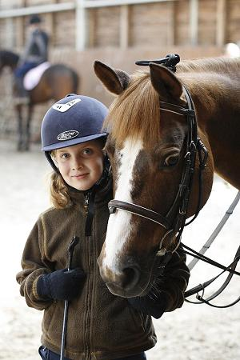
PONY KLUB

JEZDECKÝ KLUB HŘEBČÍN SUCHÁ

Pro správné holky i kluky OD 7 LET,
kteří mají rádi koně a poníky, nově otvíráme

PONY KLUB - kroužek jezdectví!

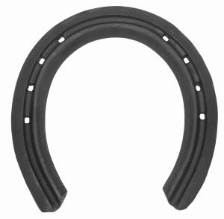 Přípravka pro budoucí jezdce
Zásady bezpečnosti a péče o koně

Základní znalosti ze světa koní a poníků

Základy jízdy na koni - na lonži

Začínáme od března
každou středu od 18.00 do 19.00 hodin
v areálu jízdárny Suchá u Litomyšle

V případě zájmu nám pište na e-mailovou adresu manon@wo.cz.
Kontaktní adresa: JK Hřebčín Suchá, Suchá 1, Suchá u Litomyšle.

Miroslava Skřivanová, mobil 606 836 449, www.stajmanon.cz.

Budeme se těšit na Vaši návštěvu!

